Zenith et Revolution font renaître la “Cover Girl” avec la A3818 Revival

Miami, le 25 février 2020 : Lors d'un cocktail pour la presse, les clients et les amis de la marque, Zenith et Revolution ont dévoilé un modèle Revival exclusif basé sur une icône El Primero des années 70. Affectueusement surnommée "Cover Girl" par les collectionneurs de montres anciennes et les amateurs d'El Primero, suite à son apparition en couverture d'un livre sur l'histoire de Zénith, l'A3818 fut introduite en 1971 pour une courte période et en quantité limitée, ce qui en fait l'une des montres El Primero anciennes les plus recherchées et les moins accessibles. En collaboration avec Revolution et son partenaire The Rake, Zenith fait renaître cette icône chic et sportive du chronographe dans une série Revival en édition limitée à 100 pièces.

"C'est un immense plaisir de faire revivre l'un des modèles historiques les plus emblématiques d'El Primero avec Revolution et The Rake, qui soutiennent Zenith depuis très longtemps. Plus que des supports de premier plan pour les montres et les belles choses de la vie, Revolution et The Rake sont aussi les conservateurs d'objets d'exception et des créateurs de goûts influents qui ont une histoire à raconter", a déclaré Julien Tornare, CEO de ZENITH, à propos de cette collaboration. Wei Koh, fondateur de Revolution and The Rake ajoute : "Dans le panthéon des chronographes sportifs les plus emblématiques de l'horlogerie, il n'y a qu'un seul garde-temps doté d'un sobriquet qui enflamme à ce point le désir des hommes. Et c'est bien sûr la légendaire A3818 de Zenith, également connue sous le nom de Cover Girl grâce à son apparition sur la couverture du magnifique livre de Manfred Rossler intitulé Zenith Swiss Watch Manufacture since 1865. Dans la culture des collectionneurs de montres vintage, la Cover Girl est le modèle le plus recherché et l'un des chronographes Zenith les plus rares qui semble avoir été édité à seulement 1000 pièces. Elle atteint régulièrement des prix d'enchères juste en-dessous de 20 mille dollars US, ce qui fait de cette montre un objet vraiment prisé et souvent insaisissable".

L'une des caractéristiques les plus singulières de la A3818 originale, par rapport aux autres premières montres El Primero, est son cadran. Au lieu des cadrans de chronographe tricolores Zenith ou des cadrans "panda" à fort contraste, l'A3818 était doté d'un cadran bleu texturé – phénomène rare en 1971. Dans la série Revival, la finition satinée et la teinte bleu pétrole du cadran ont été préservées, de même que les index des secondes en forme de « pyramide » et l'alternance de teintes grises et noires sur les anneaux entourant les compteurs. Donnant une touche de modernité unique à cette référence historique et améliorant sa lisibilité dans l'obscurité, les index en « pyramide », l'échelle tachymètrique, le logo et les inscriptions sont revêtus de Super-LumiNova®. Au verso du boîtier se trouve une autre évolution bienvenue par rapport à l'original A3818, sous les traits d’un fond saphir dévoilant le calibre El Primero.
Chaque composant du boîtier facetté de 37 mm en acier inoxydable du A3818, y compris les poussoirs en forme de pompe, est fidèle au modèle original de 1971. Complétant l’allure et l’esprit vintage de la montre, l'A3818 Revival se décline sur un bracelet "échelle" en acier, déclinaison moderne des bracelets Gay Frères devenus emblématiques des premières montres El Primero.
L’El Primero A3818 Revival sera limitée à 100 pièces, dont 50 pièces réservées aux boutiques en ligne du magazine Revolution et de sa publication sœur The Rake, et 50 pièces pour les boutiques Zenith du monde entier.

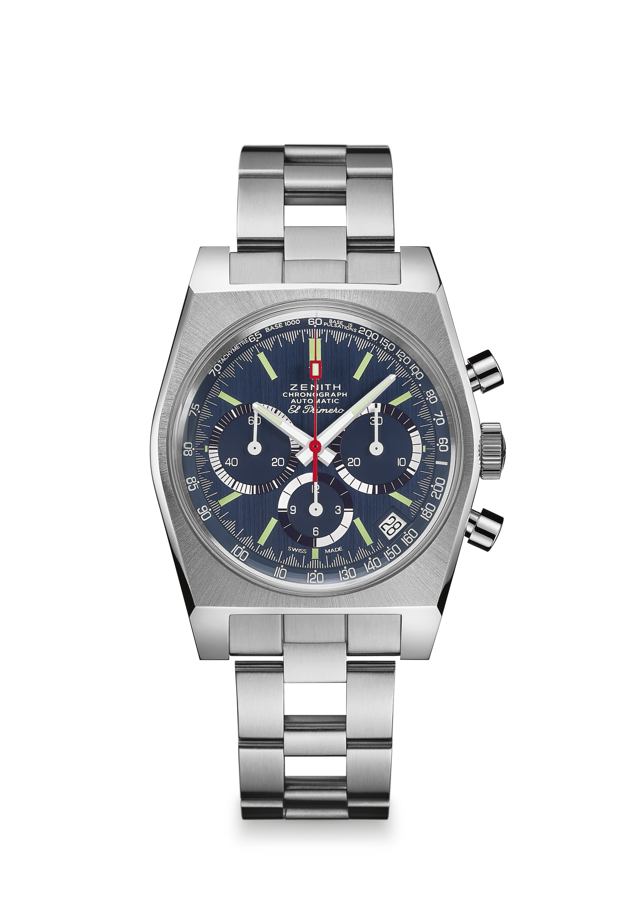
EL PRIMERO A3818 REVIVAL “The Cover Girl”
Référence : 03.A3818.400/51.M3818

UNIQUE SELLING POINTS
Revival de la référence A3818 originelle version de 1971
Boîtier originel de 1969 avec diamètre de 37 mm
Chronographe automatique El Primero avec roue à colonnes
Cadran revêtu de Super-LumiNova®
Édition limitée à 100 pièces :
50 pièces pour les Boutiques et via www.zenith-watches.com aux USA
50 pièces pour The Rake/Revolution
Livre Zenith de Manfred Rossler offert

MOUVEMENT
Mouvement : El Primero 400, Automaitque
Calibre : 13¼``` (Diamètre : 30 mm)
Épaisseur du mouvement : 6.6 mm
Composants : 278
Rubis : 31
Fréquence : 36,000 VpH (5 Hz)
Réserve de marche : 50 heures min.
Finitions : Masse oscillante avec motif « Côtes de Genève »

FONCTIONS
Heures et minutes au centre
Petite seconde à 9 heures
Chronographe :
- Aiguille de chronographe centrale
- Compteur 12 heures à 6 heures
- Compteur 30 minutes à 3 heures
Échelle tachymétrique
Indication de la date à 4h30

PRICE 7900 CHF
BOÎTIER, CADRAN ET AIGUILLES
Diamètre : 37 mm
Diamètre de l’ouverture : 32.3 mm
Épaisseur : 12.60 mm
Verre : Verre saphir bombé et traité antireflet sur les deux faces
Fond : Verre saphir transparent spécial
Matériau : Acier inoxydable
Étanchéité : 5 ATM
Cadran : bleu satiné
Index des heures : Rhodiés, facettés et recouverts de Super-LumiNova® SLN C3
Aiguilles : Rhodiées, facettées et recouvertes de Super-LumiNova®SLN C3

BRACELET & BOUCLE
Bracelet de type « échelle » avec double boucle déployante

